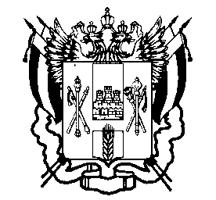

ПРАВИТЕЛЬСТВО РОСТОВСКОЙ ОБЛАСТИ

МИНИСТЕРСТВО

ОБЩЕГО И ПРОФЕССИОНАЛЬНОГО
ОБРАЗОВАНИЯ
РОСТОВСКОЙ ОБЛАСТИ
(минобразование Ростовской области)

пер. Доломановский, 31,г. Ростов-на-Дону, 344082
тел. (863) 240-34-97факс (863) 267-86-44
E-mail: min@rostobr.ru
http://www.rostobr.ru

на_______________№________

О Всероссийской встрече руководителя Рособрнадзора с родителями

Руководителям
муниципальных органов,
осуществляющих управление
в сфере образования

Минобразование Ростовской области направляет для использования в работе письмо Федеральной службы по надзору в сфере образования и науки
от 30.08.2018 № 02-132 «О проведении Всероссийской встречи руководителя Рособрнадзора с родителями» и просит довести данную информацию до сведения руководителей общеобразовательных организаций.
Минобразование Ростовской области рекомендует разместить информацию
о проведении Всероссийской встречи руководителя Рособрнадзора с родителями
на официальных сайтах общеобразовательных организаций, а также обеспечить просмотр встречи с родителями представителей муниципальных органов, осуществляющих управление в сфере образования, и общеобразовательных организаций.

Приложение: на 2 л. в электронном виде.

Министр Л.В. Балина

Анна Викторовна Власова,
(863) 269 57 42

